1. “86947460” sayısı ile ilgili aşağıdaki ifadelerden hangisi yanlıştır?
5.SINIF MATEMATİK – 7,8,9 BASAMAKLI DOĞAL SAYILAR TESTİ
Ayna benim en iyi arkadaşımdır. Çünkü ben ağladığımda, o asla gülmez.
A. Milyonlar bölüğünün sayı değerlerinin toplamı 14’tür. B. On milyonlar basamağındaki onlar basama- ğındaki rakamların, sayı değerleri eşittir. C. Binler bölüğünün sayı değerlerinin toplamı birler bölüğünün sayı değerlerinin toplamın- dan fazladır. D. Sayının, sayı değerlerinin toplamı 44’tür.

2. Bir satıcı, bir malı satarken milyonlar basamağındaki sayıyı 1 eksik, yüzbinler basamağındaki sayıyı ise 1 fazla okumuştur.
Buna göre, satıcı için aşağıdakilerden hangisi söylenebilir?
A. Satıcı 900000 TL daha fazla ödemiştir. B. Satıcı 900000 TL daha az ödemiştir. C. Satıcı 90000 TL daha fazla ödemiştir. D. Satıcı 90000 TL daha az ödemiştir.

3. “4 – 5 – 9 – 18 – 34 – 59 – A – B”
Yukarıdaki örüntüye göre A + B işleminin sonucu kaç olur?
A. 95 B. 114 C. 239 D. 268

4.Binler bölüğünde “198”; Birler bölüğünde “876”; Milyonlar bölüğünde “765” olan sayı aşağıdakilerden hangisidir?
A.198765876 B. 876198765 C.765876198 D. 765198876

5. “5 – 12 – 28 – 62 – A – B”
Yukarıdaki örüntüye göre A + B kaç olur?
A.406 B. 366 C. 446 D. 386

6. “AAABBBAAA” sayısı 700000000’dan büyük bir çift sayıdır. Sayının, sayı değerlerinin toplamı 63 olduğuna göre BAABAAB sayısı kaç olur?
A. 8558558 B.5885885 C. 8585858 D.5858585

7. (3 x 100000000) + (4 x 1000000) + (5 x 100000)+(8 x 1000)+(5 x 100)+ (7x10)
Yukarıda çözümlemesi verilen sayı aşağıdakilerden hangisidir?
A. 3458570 B. 340508570 C. 304508570 D 30450817

8.Rakamları birbirinden farklı en küçük 9 basamaklı tek doğal sayının, sayı değerlerinin toplamı kaçtır?
A. 37 B. 36 C. 45 D.46
9. “3 – 8 – 18 – 33 – 53 – A – B”
Yukarıdaki örüntüye göre A + B kaç olur?
A.78 B. 108 C. 176 D. 186

10. “Üç yüz beş milyon altmış altı bin kırk iki” sayısının, rakamla yazılışı hangisidir?
A.356642 B.3056642 C.305066042 D.30506642
11. “4 – 8 – 18 – 36 – 46 – 92 – A – B”
Yukarıdaki örüntüye göre A + B kaç olur?
A. 102 B. 306 C. 204 D. 164

12. AB CDE FGH rakamları birbirinden farklı en küçük 8 basamaklı çift sayı olduğuna göre; EBDCFAHG sayısı aşağıdakilerden hangisidir?
A. 40325186 B. 40325168 C. 40325176 D. 52413768
“Milli Piyango’da büyük ikramiye “Altı milyon kırk bin otuz sekiz” numaralı bilete çıktı.”
13. 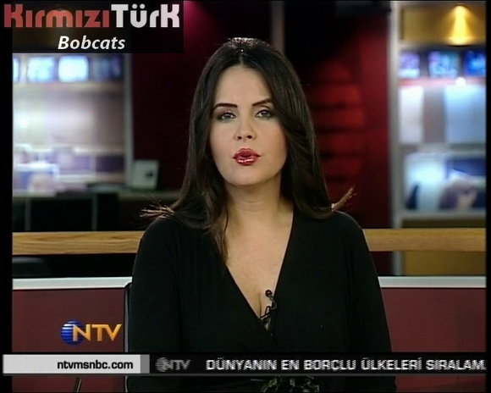
Buna göre, büyük ikramiyenin numarası aşağıdakilerden hangisidir?
A. 604038 B. 6040038 C. 6400038 D. 640038

14. “67857589” Sayısında 5’lerin basamak değerlerinin toplamı kaç olur?
A.10 B. 55000 C.50500 D.5050

15. I. Milyonlar bölüğündeki sayıların, sayı değerlerinin toplamı 19’dur. II. Birler bölüğünde sayıların, sayı değerlerinin toplamı 22’dir. III. Birler bölüğü ile milyonlar bölüğü yer değiştirdiğinde sayının değeri azalır.
Yukarıda özellikleri verilen sayı, aşağıdakilerden hangisi olabilir?
A. 757768985 B. 649453364 C. 784785697 D. 991564994
16. “6 – 12 – 14 – 28 – 30 – A – 62 – B”
Yukarıda örüntüye göre, B, A’dan kaç fazladır?
A. 64 B. 60 C. 62 D.66

17. “780 808 705” sayısının çözümlenmesi aşağıdakilerden hangisidir?
A. (7 x 10000000) + (8 x 1000000) + (8 x 100000) + (8 x 1000) + (7 x 100) + ( 5 x 1) B. (7 x 100000000) + (8 x 10000000) + (8 x 100000) + (8 x 1000) + (7 x 100) + ( 5 x 1) C. (7 x 10000000) + (8 x 1000000) + (8 x 10000) + (8 x 1000) + (7 x 100) + ( 5 x 1) D. (7 x 10000000) + (8 x 1000000) + (8 x 100000) + (8 x 1000) + (7 x 10) + ( 5 x 1)

18. “970968505” sayısının okunuşu aşağıdakilerden hangisidir?
A. Doksan yedi milyon dokuz yüz altmış sekiz bin beş yüz beş B. Dokuz yüz yetmiş milyon doksan altmış bin beş yüz beş C. Dokuz yüz yetmiş milyon dokuz yüz altmış sekiz bin beş yüz beş D. Doksan yedi milyon doksan altı bin beş yüz beş.

19. “ On milyonlar basamağında 6, binler basamağında 7, yüzbinler basamağında 9, onlar basamağında 5” olan sayı; aşağıdaki- lerden hangisidir?
A. 67877859 B. 561937756 C. 57896578 D.768845350

